**2.4** **РАСЧЕТ ПРЕДВАРИТЕЛЬНЫХ УСИЛИТЕЛЕЙ НИЗКОЙ ЧАСТОТЫ**

Расчет электрического режима работы каскадов предваритель­ных УНЧ и параметров элементов схемы обычно производится на основании предварительного эскизного расчета всего тракта низ­кой частоты, в процессе которого определяют необходимую степень усиления сигналов низкой частоты, выбирают способ его обеспе­чения с помощью отдельных каскадов тракта или микросхем и вы­бирают тип усилительного прибора или микросхемы.

Рассмотрим основы расчета предварительных каскадов УНЧ, выполненных на биполярных и полевых транзисторах.

**Основы расчета резистивного усилителя на биполярном транзисторе (фиг. 10.61)**

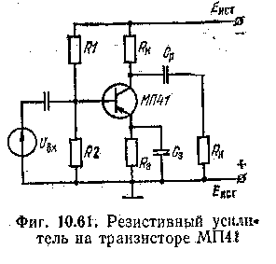

**Исходные данные**

1. Напряжение источника питания Rист.

2. Амплитуда напряжения на нагрузке, равная амплитуде вход­ного напряжения следующего каскада: *Uн* = *Uвх сл.*

3. Амплитуда тока в нагрузке, равная амплитуде входного тока с учетом тока, проходящего через цепь смещения последующего каскада:

*Iн = Iвх.*

4. Диапазон частот *F*H — *FВ.*

5. Допустимые частотные искажения *МН* и *МВ* на нижней и верх­ней граничных частотах.

6. Напряжение *Есиг* и сопротивление *Rсиг* источника сигнала.

**Требуется определить**

1. Тип транзистора.

2. Режим работы транзистора по постоянному току.

3. Элементы цепи стабилизации рабочей точки.

4. Основные показатели работы

каскада:

— коэффициент усиления по току,

— входное сопротивление каскада,

— коэффициент усиления по напряжению,

— выходное сопротивление каскада.

5. Элементы схемы каскада, Ср и Сэ.

**Порядок расчета**

1.Выбираем тип транзистора таким образом, чтобы допустимое напряжение между коллектором и эмиттером было больше напря­жения источника питания:

*UКЭ доп > Еист.*

Граничная частота транзистора при включении по схеме с общим эмиттером должна быть больше верхней частоты диапазона

*fh21Э > FВ.*

2.Определяем значение постоянной составляющей тока коллек­тора. Выбираем минимальную величину тока коллектора IК min :

*IК min ≈ (5…10) IК0 пасп,*

Если амплитуда тока в нагрузке незначительна, то величину тока покоя коллектора следует выбирать близкой к рекомендуемой в паспорте транзистора.

3. Выбираем минимальное напряжение между коллектором и

эмиттером:

*uКЭ min ≥ 0,8…1 В.*

1. Определяем напряжение между коллектором и эмиттером:

*UКЭ 0 = uКЭ min +UН.*

Если напряжение на нагрузке незначительно, то значение *-s* о следует выбрать близким к паспортному.

5. По характеристике транзистора находим ток базы IБ0 (фиг. 10.62). При отсутствии характеристик ток базы можно рассчитать по формуле

.

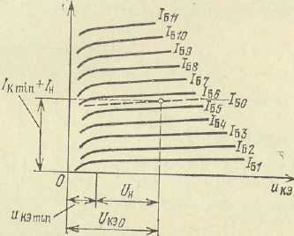

Фиг. 10.62. К расчету тока базы по харак­теристикам транзистора

6. Выбираем напряже­ния на сопротивлении *RЭ* в цепи эмиттера:

*URэ = (0,15... 0,2) Еист.*

7. Вычисляем сопротив­ление в цепи коллектора:

.

8. Для учета влияния сопротивления *RК* на амплитуду перемен­ой составляющей тока на выходе каскада определяем более точное значение тока в цепи коллектора:

.

9. Рассчитываем сопротивление в цепи эмиттера:

*Rэ = URэ/IK.*

10. Выбираем ток цепи смещения:

*I12 = (3…5)IБ0.*

11. Определяем значение сопротивления R2 цепи стабилизации:

.

12. Рассчитываем сопротивление *R1* цепи стабилизации:



13. Вычисляем коэффициент нестабильности рабочей точки:

,

где .

Если значение σ окажется чрезмерно большим, то следует вы­брать большее значение тока цепи стабилизации.

14. Рассчитываем эквивалентное сопротивление нагрузки цепи коллектора:

,

где *Rн = Uн/Iн.*

15. В соответствии с расчетными формулами (10.44) — (10.47) находим основные показатели работы каскада:

— коэффициент усиления по току *Ki0*, входное сопротивление *Rвх*,

— коэффициент усиления по напряжению *Ки0,* выходное со­противление *Rвых.*

16. Рассчитываем емкость разделительного конденсатора:

.

17. Определяем коэффициент частотных искажений на верхней частоте диапазона:

,

где 

18. Вычисляем емкость блокировочного конденсатора *СЭ*:

,

где *Мнэ*— допустимое значение коэффициента частотных иска­жений, вносимых участком цепи эмиттера (выбирается в пределах *Мнэ ≈* 1,01....1,02); *RΣ ≈ Rвх + Rсиг.*